TRACCE DI STORIA DALL’ARCHIVIO…
Continuano le notizie di fatti novellaresi tratte dall’opuscolo di F. Pietramaggiori “60 anni e sei mesi di storia di Novellara”, Ed. Pietramaggiori 1971.
Furto alla Cassa di Risparmio
Nella notte dal 14 al 15 ottobre 1887, i ladri sforzarono con un palo di ferro la porta d’entrata a pian terreno della Rocca ed entrarono negli uffici della Cassa di Risparmio posti al piano superiore dell’ala a mattina. Fu praticato un buco ne muro vicino alla cassaforte e questa fu aperta. Rubarono la somma di £. 858, 14 comprese £. 50 di spettanza del Cassiere. Fortunatamente i ladri non si accorsero che nel cassetto in fondo alla cassaforte vi erano £. 8100.
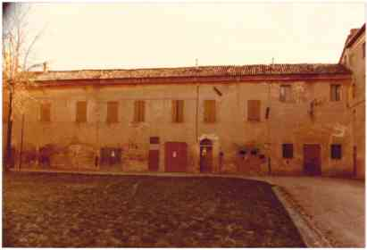
Lato Est della Rocca in una foto del Fondo fotografico del Comune degli anni Settanta, dove dovevano inizialmente trovarsi anche gli uffici della Cassa di Risparmio.

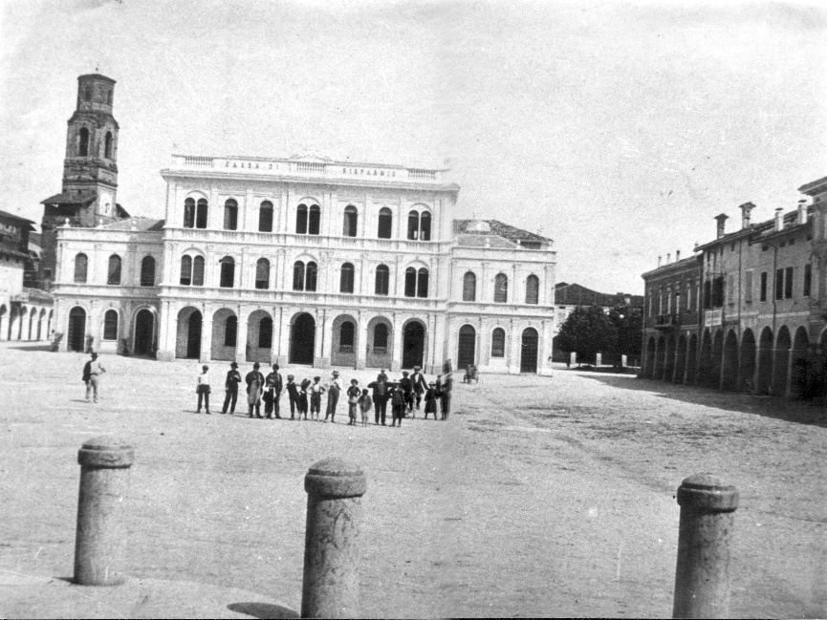
Il nuovo edificio della Cassa di Risparmio (1915) in una foto di D. Bartoli.

